职业卫生技术报告信息网上公开记录表
用人单位名称 | 青岛恒凯橡塑有限公司
用人单位注册地址 | 山东省青岛市黄岛区珠山路北段（临港）
联系人 | 王海涛
报告名称及编号 | QDPSZ260109  青岛恒凯橡塑有限公司职业病危害因素检测报告
项目组人员 | 胡雅馨、孙慧、李丽娜
现场调查人员 | 胡雅馨、孙慧
现场调查时间 | 2026-04-17 | 用人单位陪同人 | 王工
采样与测量人员 | 胡雅馨、孙慧
采样与测量时间 | 2026-04-24 | 用人单位陪同人 | 王工
报告出具时间 | 2026-04-30
现场照片（现场调查及现场采样与测量照片，含企业名称或标识的合影照片）
现场调查照片：
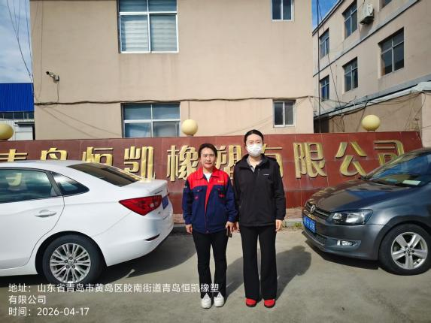

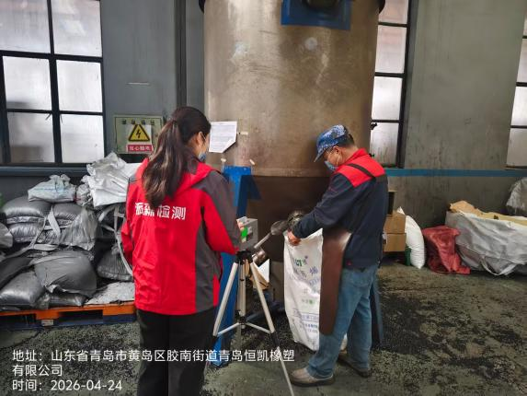
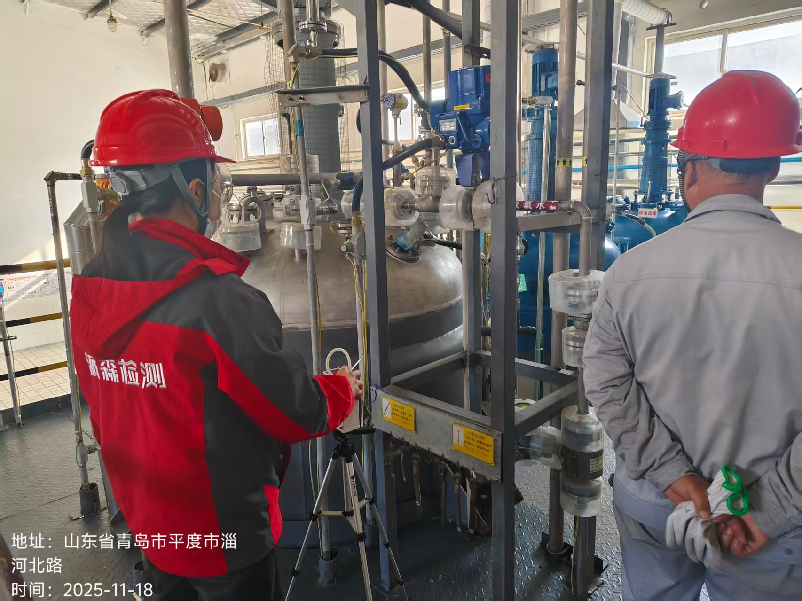
现场检测照片：



